مقدمة تعبير عن فصل الشتاء بالانجليزي
Winter is one of the seasons of the year that carries many joyful feelings for people, and none of the seasons is similar to it, as there is a wisdom from God - the Most High - in His creation. Gradually declining, as the conditions of the climate change, and one of the most beautiful manifestations of the winter season is rain, as rain is one of the blessings of God upon man, as God Almighty revives the earth and grows crops, just as seas, rivers and oceans are nourished by water. It is worth noting that the winter season is one of the seasons that people love the most, because it carries in its times of romance, beauty and calm, and carries a warm family atmosphere, bringing hearts closer to each other and making them feel the warmth of family and loved ones, and in which people live the most beautiful moments and times, which accompany a person in his memory for life. Therefore, people are waiting for the winter season hotter than hot coals.
الترجمة: إنّ فصل الشِّتاء هو أحد فصول السّنة الذي يحمل الكثير من المشاعر البهيجة للناس، ولا يشبهه من الفصول أيّ واحدٍ منها، حيثُ لذلك حكمةٌ من الله -تعالى- في خلقه، فعند دخول فصل الشتاء تظهر مجموعة من التغييرات على الناس بمراحل متتالية، وتبدأ درجات الحرارة بالانخفاض تدريجيًا، كما تتغير حالات المناخ، ومن أجمل مظاهر فصل الشتاء هطول المطر، حيثُ إنّ نزول المطر من نعم الله على الإنسان، حيثُ إنّ الله -تعالى- يحيي به الأرض وينبت المزروعات، كما تتغذى البحار والأنهار والمحيطات بالمياه، ومن الجدير بالذِّكر إنّ فصل الشتاء يعتبر من الفصول المحببة للعديد من الأشخاص؛ لأنه يحمل أجمل الأوقات، فهو يحمل الأجواء العائلية الدّافئة والمميزة، حيثُ يساهم في تقرّب القلوب من بعضها ويُشعرها بدفء العائلة والأحبّة، وفيه يعيش النّاس أجمل اللحظات التي ترافقهم في ذاكرتهم مدى الحياة، ولذلك ينتظر الناس فصل الشتاء على أحرّ من الجمر.

تعبير عن فصل الشتاء بالانجليزي
Winter is the season of happy events. When it carries a warm atmosphere between people, such as the family atmosphere and social relationships, it brings with it those beautiful and sad memories, to make a wonderful mixture of nostalgia, love and beauty. The great blessings that indicate the arrival of goodness to the earth, as it is the one who decorates the hearts of people before the sky of humans is decorated with it, as winter is a story of nostalgia and a connection to the family and the place, when a person thinks of it he drowns in love with him, he is like a child who restores passion to human hearts, and he is the messenger of love and warmth , It is worth noting that winter is the season of goodness and blessing, so the nights are long and serenity abounds, especially since the most characteristic of the winter season is listening to raindrops falling on trees, stones and panels, to make a person fly in the sky, and forget that coldness that runs through his body.

الترجمة: يعدّ فصل الشتاء فصل الأحداث السعيدة؛ لما يحمل أجواء دافئة بين النّاس كالأجواء العائلية والعلاقات الاجتماعية، فهو يجلب معه تلك الذّكريات الجميلة والحزينة، ليصنع مزيجًا رائعًا من الحنين والحبّ والجمال، فهو الفصل المميز للعديد من الأشخاص أكثر من الفصول الأخرى، لأنّ في الشّتاء ينزل المطر ليملأ الدنيا بالحبّ والحنان، فهو من النِّعم العظيمة التي تدل على وصول الخير للأرض، فهو الذي يزيّن قلوب النّاس قبل أن تتزيّن به سماء البشر، كما يعتبر الشتاء قصّة حنين وارتباط بالعائلة وبالمكان، فعندما يفكر الإنسان فيه يغرق بالحبِّ معه، فهو كالطّفل الذي يُعيد الشّغف لقلوب البشر، وهو رسول الحبّ والدفء، ومن الجدير بالذّكر أنّ الشتاء هو فصل الخير والبركة، لذا تطول الليالي فيه وتكثر السّكينة، ولا سيما أنّ أكثر ما يميز فصل الشتاء هو الاستماع لحبات المطر وهي تنهمر على الشجر والحجر والألواح، لتجعل الإنسان يطير في السماء، وينسى تلك البرودة التي تسري في جسده.
. 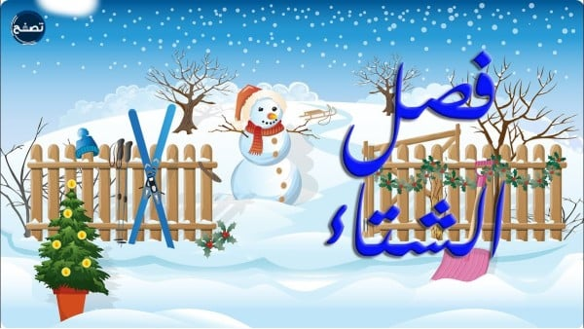

خاتمة تعبير عن فصل الشتاء بالانجليزي
Winter is considered a season of human comfort and reassurance. It carries great religious feelings that increase the Muslim’s certainty in God Almighty’s ability to change in all circumstances. It is the season that contains a distinctive and beautiful climate, which is characterized by its coldness and low temperatures. God has honored His grateful servants with it, for when winter comes it brings with it rains of goodness that revive the dead earth after its death. Although he waits for a whole year, man loves him with all his love, as the soul tends to him because he provides it with the serenity and calm that it seeks, as winter is the season in which a person regains the same that was lost from him throughout the other seasons of the year, it is the season of soul restoration. and rebuild it more appropriately.
الترجمة: يعتبر فصل الشتاء بأنه فصلًا لراحة واطمئنان الإنسان، فهو يحمل مشاعر دينيّة عظيمة تزيد من يقين المسلم بقدرة الله -تعالى- على التغيير بشتّى الظروف، فهو الفصل الذي يحتوي على مناخٍ مميّز وجميل، والذي يمتاز ببرودته وانخفاض درجات حرارته، كما أنه فصل الخير والبركة التي أكرم الله به عباده الشّاكرين، فعندما يحلّ الشتاء يحمل معه أمطار الخير التي تحيي الأرض الميتة بعد موتها، فهو يُنعش القلوب المريضة ويبثّ فيها الحياة، فهو يشحن كل المشاعر التي كانت قد اندثرت، وبالرّغم من انتظاره لعامًا كاملًا، إلا أنّ الإنسان يحبُّه بكلّ ما أوتي من الحب، حيثُ تميل له النّفس لأنّه يمدّها بالسّكينة والهدوء الذي تنشده، إذ أنّ فصل الشتاء هو الفَصل الذي يستعيد فيه الإنسان نفسه التي ضاعت عنه طِوال فصول السنة الأخرى، فهو فصل ترميم الرّوح وإعادة بناءها على نحو أنسب.

